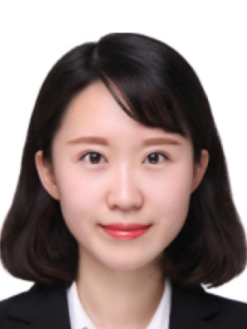

|  |  |
| --- | --- |
| 孟凡影 | |
| 年龄：27 | 现居：深圳 |
| 手机：13102209001（同微信） | 邮箱：faymeng0049@163.com |
| 求职意向：培训岗 | 预计入职时间：一周内 |

**教育经历**教育经历.pngmodule_title_split_icon_1.pngmodule_title_split_icon_2.png

**2023.9-2024.12 香港大学**

理学硕士｜教育技术学（TDLL）｜2023-24 学生代表

**2014.9-2018.7 天津大学**

管理学学士 | 信息管理与信息系统（MIS）｜2017-18 团支部书记

**工作经历**工作经历.pngmodule_title_split_icon_1.pngmodule_title_split_icon_2.png

**2021.12-2023.8 深圳名师工作室-创始人（创业）**

● **课程设计：**负责设计和开发内部培训课程，包括确定课程结构、编写教材讲义、制作教学课件等。

● **政策解读：**负责相关政策的解读和宣传，确保教师、学生和家长都能了解教育方向和政策，提高教学效率。

**2021.3-2021.11 北京世纪好未来教育科技有限公司 | 中台事业部资深教研员（全职）**

● **内容制作：**招募并培训超过 50 人的兼职团队，3 个月累计制作 5000 多个教学视频片段，具备人员组织与培训能力，可应用于培训岗位的培训计划制定与实施，提高团队工作效率和质量。

● **产品调研：**研究和分析主流竞品，升级现有教学工具，与产品研发团队合作使前台教师备课时间缩短近 30%，具备分析问题与解决问题能力以及跨部门协作能力，有助于培训需求分析和培训内容设计。

**2018.5-2021.3 北京领世瑞丰教育科技有限公司 | 师资选聘部主管（全职）**

● **招聘宣传：**负责国内清北等知名高校春秋季校园招聘，累计进入 20 余所学校进行校园宣讲，参与人数 5000 余人，了解招聘流程与需求，为培训对象选拔提供参考。

● **需求分析：**与各部门主管及教师进行深入沟通，通过问卷调查、绩效评估数据等方式，准确识别教师的培训需求。

● **教师培训：**制定年度培训计划，明确培训目标、内容、方式和时间安排，组织教师培训营，更新新晋教师及合作公立学校教师教学体系，累计服务 1000 余人。

● **效果评估：**建立培训效果评估体系，定期组织教师技能大赛，对培训效果进行全面评估。

项目经历.pngmodule_title_split_icon_1.pngmodule_title_split_icon_2.png**相关技能**

● **语言：**英语六级、雅思6.5、普通话一级乙等，能够满足培训过程中与不同背景人员的沟通需求，有助于获取和传播国内外先进的培训理念和方法。

● **计算机：**熟练使用Office办公软件，擅长使用AI教育软件和在线平台进行协作和培训，可高效进行培训资料准备、培训过程管理以及利用在线平台开展培训活动，提高培训效果和效率。

**自我评价**自我评价.pngmodule_title_split_icon_1.pngmodule_title_split_icon_2.png

具有扎实人力资源管理基础和丰富培训实践经验的专业人员，致力于通过有效的培训策略提升员工绩效和组织竞争力。具备出色的沟通、组织和课程设计能力，能够根据不同的培训需求制定个性化的培训方案。

拥有跨部门协作能力，培训组织和实施能力，能够制定培训计划并实施，提高团队工作效率和质量。

具备良好的宣传推广能力，可用于培训项目推广和宣传，提高培训知名度和参与度，同时有助于创新培训方式和方法，如利用新媒体平台制作吸引人的培训资料和视频，提高培训吸引力和影响力。